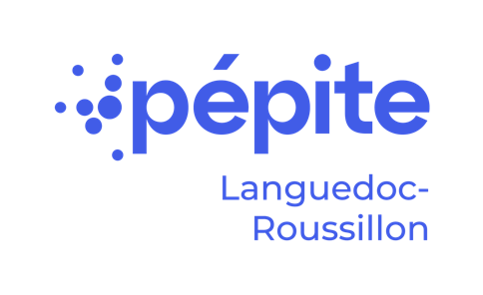

Pôle Étudiant Pour l’Innovation, le Transfert et l’Entrepreneuriat

**PEPITE Patent Project**

***Faites revivre des brevets scientifiques pour créer votre startup !***

*Inscrivez-vous à cette UE jusqu’au* ***20 décembre 2024***

Vous êtes **étudiant de niveau L3/Master1&2** ? Vous souhaitez travailler en petits groupes avec des étudiants d’autres formations à partir d’un **brevet scientifique** dormant ? Être accompagné et **challengé par des coachs** professionnels de la création d’entreprise ?

Inscrivez-vous à **PEPITE Patent Project** pour travailler sur un **projet de création d’entreprise innovante** basée sur l’exploitation d’un **brevet réel**.

**Pourquoi ?**

* Parce que **vous pouvez créer votre entreprise** quelle que soit votre filière de formation
* **Pour vous créer un réseau** dans le domaine de l’innovation et de l’accompagnement entrepreneurial

**UE PEPITE Patent Project, qu’est-ce que c’est ?**

Une Unité d’Enseignement constitué de temps forts :

* un **séminaire** de 2,5 jours– 10, 11 et 12 février 2025
* des **rendez-vous réguliers** avec les coachs  - février-avril 2025
* des **livrables** à remettre : note de synthèse, étude de marché, Business Plan
* **un pitch final** de 10 mn’ pour présenter votre entreprise innovante (avril 2025)

**Calendrier**

**Quand ?** Au **deuxième semestre universitaire**, de février à avril 2025

**Date limite d’inscription : 20 décembre 2024** à l’adresse suivante   
[chrystelle.salameh@enscm.fr](mailto:chrystelle.salameh@enscm.fr)

**Séminaire**

**Février 2025**

**Lieu : Salle de Cours 4 ENSCM \***

|  |  |  |
| --- | --- | --- |
| **Dates** | **Intitulé des ateliers** | **Intervenant.e** |
| **10.02.2025**  **9h-12h** | *Généralités sur l’innovation et la création d’entreprise et la posture entrepreneuriale* | Anne Lichtenberger  *Incubateur IMT Mines-Alès* |
| **10.02.2025**  **14h-17h** | *Construire un Business Plan (philosophie & perspective globale)* | Ludivine Galassi  *BIC (Business Innovation Center) de Montpellier* |
| **11.02.2025**  **9h-12h** | *Montage commercial et marketing du Business Plan* | Romain Levy  *Consultant en création et développement d'entreprises innovantes* |
| **11.02.2025**  **14h-17h** | *Montage juridique du Business Plan, propriété intellectuelle et brevets* | Lyoma Kogiso - *Avocat*  Stéphane Taliana - *CCI Occitanie* |
| **12.02.2025**  **9h-12h** | *Montage financier du Business Plan & Levée de fonds* | Alexandre Rochet - *Créalia Occitanie*  Frédéric Planche - *Banque Populaire du Sud* |

**\* Ecole Nationale Supérieure de Chimie de Montpellier   
 240 Av. du Professeur Emile Jeanbrau, Montpellier**